Семинар по аэромеханике ЦАГИ – ИТПМ СО РАН – СПбПУ-НИИМ МГУ
НАНОТЕХНОЛОГИИ В МАШИНОСТРОЕНИИ
Черепанов Анатолий Николаевич, Оришич Анатолий Митрофанович, ак. Фомин Василий Михайлович. (ИТПМ СО РАН)
ancher@itam.nsc.ru
В докладе представлены результаты теоретических и эксперименталь-ных исследований нового способа модифицирования металлов и сплавов с помощью нанопорошков (НП) тугоплавких соединений в процессах литья и лазерной сварки. Введение специально подготовленного нано-дисперсного порошка в расплав формирует в его объеме дисперсную систему, в которой ядром каждой частицы суспензии является твердая фаза, гетерогенизирующая жидкий металл и вызывающая концентрационное переохлаждение в объеме адсорбированного на поверхности наночастиц слоя. В результате каждая наночастица становится потенциальной затравкой для зарождения новой твердой фазы. Благодаря этому, в расплаве в процессе его непрерывного охлаждения формируется мелкодисперсная глобулярная структура. Было установлено, что вследствие наномодифицирования измельчаются либо макрозерно, либо структурные составляющие на микроуровне (возможно сочетание обоих процессов), в том числе изменяется морфология металлического зерна, неметаллических и интер-металлических включений с иглообразной формой, способствующей возникновению напряжений и развитию трещин, на глобулярную, что предотвращает опасность возникновения таких трещин. Выполненные исследования показали, что нанодисперсные добавки существенно измельчают кристаллическую структуру и повышают прочность литого металла в отливках и сварном шве на 15–30 % при одновременном увеличении пластичности в 1,5–2 раза и выше.
Коли-чество НП, % по мас-се Длительная прочность при нагрузке 195 МПа T =975 ˚C Сопротив- ление цик-лическим нагрузкам при 600˚C  τ, ч δ₅,% N_{f},циклов  0 49.00 3.92 1659  0,025 54.35 7.20 3586  0,035 71.30 11.20 6165  Рис.1. Структура и механические свойства сплава ЖС-6К: 1-без НП; 2, 3 с применением НП (TiN + Cr). | 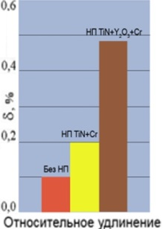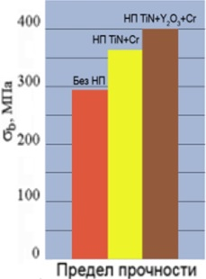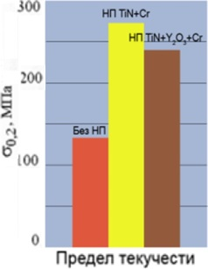  Рис. 2. Механические свойства сварного соединения сплава ВТ1-0.  Без НП и с НП (см. подписи на рисунках).

